VULCAN kompetencji
w ŚLĄSKICH SAMORZĄDACH

MODUŁ II

Opracowała: Dorota Tomaszewicz
we współpracy z Zofią Domaradzką-Grochowalską, Ewą Halską, Dorotą Pintal, Katarzyną Zychowicz, Anną Pawełas, Anną Kupczyk

PROCESOWE WSPOMAGANIE SZKÓŁ/PRZEDSZKOLI JAKO FORMA DOSKONALENIA NAUCZYCELI
Część 1 - Podstawowe założenia:
- Wspomaganie jest adresowane do przedszkola, szkoły i placówki, nie zaś wyłącznie do poszczególnych osób lub grup, takich jak dyrektor czy nauczyciele, co oznacza, że poprzez doskonalenie nauczycieli, poradnictwo psychologiczno – pedagogiczne oraz system informacji pedagogicznej zapewniany przez biblioteki pedagogiczne, całościowo oddziałuje się na przedszkole, szkołę i placówkę, rozumianych jako złożony, wieloaspektowy system (organizację);
- Wspomaganie pomaga szkole w rozwiązywaniu problemów, a co za tym idzie nie wyręcza jej i nie narzuca rozwiązań. Oznacza to, że placówki systemu wspomagania muszą uwzględniać podmiotową, autonomiczną rolę szkoły lub placówki i ściśle współpracować ze szkołą lub placówką przy organizowaniu i realizacji wszelkich działań wspierających szkołę lub placówkę. Podstawą wspomagania jest ścisła współpraca przy organizowaniu i realizacji wszelkich działań wspierających pomiędzy wszystkimi podmiotami zaangażowanymi w proces wspomagania;
- Wspomaganie wynika z analizy indywidualnej sytuacji szkoły i odpowiada na jej specyficzne potrzeby. Punktem wyjścia wszelkich działań adresowanych do nauczycieli danej szkoły powinna być rzetelna, angażująca społeczność szkolną, diagnoza potrzeb przeprowadzana przez dyrektora odpowiednio przedszkola, szkoły lub placówki;
- Wspomaganie jest procesem, czyli odchodzeniem od pojedynczych, incydentalnych form pomocy, na rzecz długofalowych obejmujących cały proces wspomagania poczynając od przeprowadzenia, we współpracy z przedszkolem, szkołą lub placówką, diagnozy ich potrzeb, poprzez pomoc w realizacji zaplanowanych działań, towarzyszenie w trakcie wprowadzanej zmiany, aż po wspólną ocenę efektów i współpracę przy opracowaniu wniosków do dalszej pracy przedszkola, szkoły lub placówki.
Ponadto w procesie wspomagania powinno się uwzględniać także efekty kształcenia, w szczególności wyniki ewaluacji zewnętrznej i wewnętrznej szkoły lub placówki oraz wyniki sprawdzianu i egzaminów zewnętrznych, a także dostosowywać działania do kierunków polityki oświatowej państwa i wprowadzanych zmian w systemie oświaty. Klamrą zamykającą te wytyczne nowego systemu wspomagania jest wykorzystywanie przez system doskonalenia nauczycieli, potencjału różnych instytucji.
Część 2 – Istota doskonalenia zawodowego w formie procesowego wspomagania
Zaplanowanie i przeprowadzenie w związku z potrzebami szkoły lub placówki działań, mających na celu poprawę jakości pracy szkoły lub placówki, obejmujących:
a) pomoc w diagnozowaniu potrzeb szkoły lub placówki,
b) ustalenie sposobów działania prowadzących do zaspokojenia potrzeb szkoły lub placówki,
c) zaplanowanie form wspomagania i ich realizację,
d) wspólną ocenę efektów realizacji zaplanowanych form wspomagania i opracowanie wniosków z ich realizacji;
2) organizowanie i prowadzenie sieci współpracy i samokształcenia dla nauczycieli, którzy w zorganizowany sposób współpracują ze sobą w celu doskonalenia swojej pracy, w szczególności przez wymianę doświadczeń.

4 KROKI PROCESOWEGO WSPOAMGANIA

DIAGNOZA
Jest to pierwszy etap procesu wspomagania. Głównym jego celem jest analiza potrzeb danej placówki. Rezultatem diagnozy jest wybór obszaru działań szkoły, który wymaga objęcia wsparciem oraz przeprowadzenie pogłębionej diagnozy w ty zakresie.
USTALENIE SPOSOBÓW DZIAŁANIA
To początek planowania. To moment wyznaczenia celu zmiany, aby w kolejnym etapie dobrać rozwiązania i działania adekwatne do osiągnięcia celu.
PLANOWANIE FORM WSPOMAGANIA I REALIZACJA (WDROŻENIE)
Przygotowanie planu wspomagana. Zaplanowanie i dobór adekwatnych rozwiązań, które służą podniesieniu jakości pracy w wybranym obszarze. Dobór adekwatnych sposobów pracy wspierających rozwój nauczyciela. To etap realizacji zaplanowanych form doskonalenia nauczycieli oraz wsparcia we wdrożeniu.
OCENA EFEKTÓW
Ten etap wymaga przyjrzenia się podjętym działaniom w kontekście odpowiedzi na pytanie: Na ile podjęte wspomaganie wpłynęło na podniesienie jakość pracy placówki w wybranym obszarze. To moment oceny efektów na poziomie trudności i zadowolenia z procesu oraz ewaluacji wewnętrznej.
Wspomaganie powinno być organizowane i prowadzone z uwzględnieniem:
1) kierunków polityki oświatowej państwa oraz zmian wprowadzanych w systemie oświaty, o których mowa w ust. 2 pkt 1 lit. f;
2) wymagań stawianych szkołom i placówkom, których spełnianie jest badane przez organy sprawujące nadzór pedagogiczny w procesie ewaluacji zewnętrznej, zgodnie z przepisami w sprawie nadzoru pedagogicznego;
3) realizacji podstaw programowych;
4) wyników i wniosków z nadzoru pedagogicznego;
5) wyników sprawdzianu i egzaminów
6) innych potrzeb wskazanych przez szkoły i placówki.

Część 3 - Instytucje wspierające pracę szkoły
W rozwoju szkół istotną rolę odgrywają instytucje działające na rzecz oświaty, wspierające szkoły i placówki oświatowe w realizacji ich podstawowych zadań. Instytucje, którym przypisano tę rolę to poradnie psychologiczno-pedagogiczne, biblioteki pedagogiczne i ośrodki doskonalenia nauczycieli.
Sposób organizacji wsparcia określają niżej prezentowane rozporządzenia Ministra Edukacji Narodowej.
Akty prawne określające rolę instytucji wspierających rozwój szkoły
Rozporządzenie Ministra Edukacji Narodowej z dnia 1 lutego 2013 r. w sprawie szczegółowych zasad działania publicznych poradni psychologiczno-pedagogicznych, w tym publicznych poradni specjalistycznych.
§ 2. Do zadań poradni należy:
1) diagnozowanie dzieci i młodzieży;
2) udzielanie dzieciom i młodzieży oraz rodzicom bezpośredniej pomocy psychologiczno-pedagogicznej;
3) realizowanie zadań profilaktycznych oraz wspierających wychowawczą i edukacyjną funkcję przedszkola, szkoły i placówki, w tym wspieranie nauczycieli w rozwiązywaniu problemów dydaktycznych i wychowawczych;
4) organizowanie i prowadzenie wspomagania przedszkoli, szkół i placówek w zakresie realizacji zadań dydaktycznych, wychowawczych i opiekuńczych.
Rozporządzenie Ministra Edukacji Narodowej z dnia 28 lutego 2013 r. w sprawie szczegółowych zasad działania publicznych bibliotek pedagogicznych
§ 1 (…) 2. Do zadań biblioteki należy:
1) gromadzenie, opracowywanie, ochrona, przechowywanie i udostępnianie użytkownikom materiałów bibliotecznych, w tym dokumentów piśmienniczych, zapisów obrazu i dźwięku oraz zbiorów multimedialnych,(…)
2) organizowanie i prowadzenie wspomagania:
a) szkół i placówek w realizacji zadań dydaktycznych, wychowawczych i opiekuńczych, w tym w wykorzystywaniu technologii informacyjno-komunikacyjnej,
b) bibliotek szkolnych, w tym w zakresie organizacji i zarządzania biblioteką szkolną;
3) prowadzenie działalności informacyjnej i bibliograficznej;
4) inspirowanie i promowanie edukacji czytelniczej i medialnej.
Rozporządzenie Ministra Edukacji Narodowej z dnia 29 września 2016 r. w sprawie placówek doskonalenia nauczycieli.
§ 17. 1. Do obowiązkowych zadań publicznych placówek doskonalenia prowadzonych przez samorząd województwa, powiat lub gminę należy organizowanie i prowadzenie doskonalenia zawodowego nauczycieli w zakresie:
1) wynikającym z kierunków polityki oświatowej oraz wprowadzanych zmian w systemie oświaty;
2) wymagań stawianych wobec szkół i placówek, których wypełnianie jest badane przez organy sprawujące nadzór pedagogiczny w procesie ewaluacji zewnętrznej, zgodnie z przepisami w sprawie nadzoru pedagogicznego;
3) realizacji podstaw programowych, w tym opracowywania programów nauczania;
4) diagnozowania potrzeb uczniów i indywidualizacji procesu nauczania i wychowania;
5) przygotowania do analizy wyników i wniosków z nadzoru pedagogicznego, wyników egzaminów, o których mowa w art. 9 ust. 1 ustawy, oraz korzystania z nich w celu doskonalenia pracy nauczycieli;
6) potrzeb zdiagnozowanych na podstawie analizy wyników i wniosków z nadzoru pedagogicznego oraz wyników egzaminów, o których mowa w art. 9 ust. 1 ustawy.
2.Do obowiązkowych zadań publicznych placówek doskonalenia, o których mowa w ust. 1, należy także organizowanie i prowadzenie doskonalenia zawodowego dyrektorów szkół i placówek w zakresie zarządzania oświatą.
§ 18. 1. Publiczne placówki doskonalenia realizują zadania obowiązkowe w szczególności przez:
1) organizowanie i prowadzenie wspomagania szkół i placówek, polegającego na zaplanowaniu i przeprowadzeniu działań mających na celu poprawę jakości pracy szkoły lub placówki (…)
2) organizowanie i prowadzenie sieci współpracy i samokształcenia dla nauczycieli oraz dyrektorów szkół i placówek, którzy w zorganizowany sposób współpracują ze sobą w celu doskonalenia swojej pracy, w szczególności poprzez wymianę doświadczeń;
3) prowadzenie form doskonalenia, w tym seminariów, konferencji, wykładów, warsztatów i szkoleń;
4) udzielanie konsultacji;
5) upowszechnianie przykładów dobrej praktyki.

Wspólnym zadaniem wskazanych wyżej instytucji jest organizowanie doskonalenia zawodowego nauczycieli w formie wspomagania.
Zgodnie z zapisami w wyżej wskazanych Rozporządzeniach wspomaganie obejmuje:
- pomoc w diagnozowaniu potrzeb przedszkola, szkoły lub placówki.
- ustalenie sposobów działania prowadzących do zaspokojenia potrzeb przedszkola, szkoły lub placówki,
- zaplanowanie form wspomagania i ich realizację,
- wspólną ocenę efektów i opracowanie wniosków z realizacji zaplanowanych form wspomagania.
Częścią procesu wspomagania jest również organizowanie i prowadzenie sieci współpracy i samokształcenia dla nauczycieli i dyrektorów.
Przygotowanie merytoryczne osób do pełnienia roli specjalistów zewnętrznych odbyło się w ramach projektu System doskonalenia nauczycieli oparty na ogólnodostępnym kompleksowym wspomaganiu szkół, realizowanego przez Ośrodek Rozwoju Edukacji w latach 2010-2015.
Dyrektorzy przedszkoli, szkół i placówek oświatowych oraz samorządowcy mają zatem możliwość skorzystania ze wsparcia zewnętrznego w procesie budowania jakości pracy swoich placówek. Mogą także korzystać z oferty trenerów i firm niepublicznych oferujących usługę związaną z wdrażaniem wspomagania w szkołach/przedszkolach. Innym rozwiązaniem jest wypracowanie własnego model wspomagania w oparciu o wnioski wynikające z raportu ewaluacji pilotażu nowego modelu kompleksowego wspierania pracy szkoły
Część IV - Kluczowe kompetencje a wspomaganie
Co to znaczy wspomaganie w odniesieniu do kompetencji kluczowych ?
- Diagnoza.

Na tym etapie wspomagając pracę szkoły warto odpowiedzieć sobie na pytania: Na ile szkoła tworzy warunki do nabywania przez uczniów kluczowych kompetencji? Co jest mocną stroną szkoły w tym zakresie? Co jest przestrzenią do rozwoju? Jak jest? Jak powinno być? Dlaczego nie jest tak jak powinno być?
- Ustalenie sposobów działania
Mając wiedzę na temat czynników ograniczających rozwój kompetencji kluczowych zastanawiamy się co chcemy osiągnąć w określonym czasie. Formułujemy cel SMART wyznaczający kierunek zmiany ukierunkowany na rozwój nauczycieli w odniesieniu do kształtowania u uczniów kluczowych kompetencji.
- Planowanie form wspomagania i realizacja (wdrożenie)
Na tym etapie ustalamy szczegółowy plan i harmonogram działania z wyznaczona ramą czasu realizacji i wdrożenia zaplanowanych form, działań. W przypadku kompetencji kluczowych ważne jest zaplanowanie takich działań, które ułatwią osiągnięcie takiego stanu, który zapewni ich kształtowanie u uczniów z poziomu wiedzy, umiejętności lub postaw. Istotne jest monitorowanie podjętych działań oraz determinacja ukierunkowana na konsekwentne wdrożenie w codziennej pracy nauczyciela zdobytej wiedzy i umiejętności. Na tym etapie warto zadbać o jednoznaczny, czytelny i konkretny kontrakt z zatrudnianymi ekspertami oraz o to, aby eksperci zapewnili jak najwyższą jakość realizowanych działań ukierunkowanych na wdrożenie nowych rozwiązań dydaktycznych. Pilotaż wspomagania pokazał, iż jest to jeden z najważniejszych czynników procesu wspomagania.
- Wspólna ocena efektów.
Przyjrzenie się jaki jest efekt pracy, co szczególnie pomogło, co utrudniło pracę, jakie wnioski z tej analizy płyną na przyszłość.
To czas na poziomie szkoły przygotowania projektu ewaluacji wewnętrznej oraz jej przeprowadzenie oraz wyciągnięcie wniosków i rekomendacji.

ZARZĄDZAĆ CZY ADMINISTROWAĆ OŚWIATĄ

Zarządzanie strategiczne - koncepcja pojmowania procesu zarządzania jako jednej zintegrowanej całości, którą nazwać można systemem totalnego przeciwdziałania niekorzystnym trendom zewnętrznym. (J. Jeżak)
Zarządzanie strategiczne - działanie polegające na tworzeniu systemowych gwarancji przetrwania organizacji w bliżej nieokreślonych, a jednocześnie w krytycznie istotnych dla przetrwania warunkach. (K. Obłój)

Zarządzanie administracyjne a zarządzanie strategiczne
Cecha | Zarządzanie administracyjne | Zarządzanie strategiczne
Horyzont czasu | krótki | długi
Precyzja | duża | mała
Działanie | efekt | efektywność
Orientacja | robienie rzeczy właściwie | robienie rzeczy właściwych

Ograniczenia zarządzania strategicznego w oświacie
- Narzucone z góry ramy działania
Cele istnienia instytucji edukacyjnych zostały jasno określone w dokumentach rządowych. Tworzenie lokalnych strategii oświatowych musi się odbywać w wyznaczonych przez nie ramach. Zakres wyborów strategicznych stojących przed instytucjami edukacyjnymi i JST jest więc mocno ograniczony. Instytucje te są zobowiązane osiągać cele, które stawia przed nimi ministerstwo.
2. Ograniczone środki
Oświata nieustannie zmaga się z niedofinansowaniem:
- przy ograniczonych środkach finansowych łatwiej podejmować decyzje wynikające z posiadanych zasobów,
a nie te, które wynikają z refleksji strategicznej, obranych priorytetów i sytuacji w otoczeniu
W zarządzaniu strategicznym oświatą trudno o motywację finansową:
- efekty dobrych i skutecznych strategii oświatowych rzadko dają się przeliczyć na korzyści finansowe dla tych, którzy je urzeczywistnili
3. Brak konkurencji
Rynek (klienci i konkurenci) motywują do podjęcia działań doskonalących i tworzenia innowacyjnych strategii.
Czy rzeczywiście w przypadku oświaty mamy do czynienia z naturalnym monopolem?
- Brak konkurencji w oświacie może być złudny
- Przyczyny mechanizmów konkurencji w oświacie:
    - niż demograficzny,
    - technologizacja i informatyzacja procesu nauczania,
    - większa mobilność obywateli.
4. Kadencyjność i polityka
Kadencyjność władz samorządowych sprzyja:
- myśleniu w perspektywie czasu trwania kadencji,
- działaniom mało ryzykownym i niekontrowersyjnym,
- unikaniu wyrazistych wyborów,
- zmiana władzy generuje pokusę odcięcia się od poprzedników bardziej dla zasady, niż z merytorycznego uzasadnienia.
Zarządzać czy administrować?
Myślenie strategiczne można zignorować, można je uznać za przemijająca modę w zarządzaniu, ale można zaryzykować i zacząć się go uczyć.
Odkrycie wzrostu jakości zarządzania i efektów płynących z tego faktu będzie skutecznym motywatorem do dalszych działań.
Wiedząc jakie działania są właściwe i koncentrując się na efektach można efektywnie dążyć do osiągnięcia celów i osiągać sukces.
Potrzebne jest do tego narzędzie - dobra strategia…

Zarządzanie strategiczne w edukacji to proces informacyjno-decyzyjny (wspomagany funkcjami planowania, organizacji i kontroli), którego celem jest rozstrzyganie o kluczowych problemach działalności i rozwoju systemu edukacji,
ze szczególnym uwzględnieniem oddziaływań otoczenia i węzłowych czynników własnego potencjału.

Cel zarządzania strategicznego
Tworzenie i realizacja realnej, skutecznej i użytecznej oraz mierzalnej polityki oświatowej w jednostce samorządu terytorialnego ma odzwierciedlenie w dokumencie bazowym określonym w literaturze mianem – „Strategia”.
W praktyce jest to plan strategiczny, który stanowi narzędzie jako środek zarządzania w realizacji polityki oświatowej gminy/miasta/powiatu.

Atrybuty zarządzania strategicznego:
- Świadomość celu
- Trafna ocena zmian w otoczeniu
- Otwartość na zmiany
- Myślenie strategiczne

Myślenie strategiczne
- Dane same z siebie o niczym nie informują. Ważny jest kontekst, w jakim dane są przetwarzane i interpretowane.
- Informacja, to zinterpretowane dane. Rodzi się w głowie odbiorcy informacji.
- Znajomość danych i informacji nie gwarantuje wzrostu wiedzy. Wiedza jest zawsze w umyśle i tylko dzieląc się nią w relacji z innymi, dajesz sobie i innym szansę na rozwój.
- Mądrość nie konkuruje z nikim i niczym – po prostu jest!

Dane, informacje, wiedza i mądrość są zawsze ze sobą systemowo powiązane. Nie przeceniaj żadnego elementu. Dąż do wyrażania mądrości, bo ona wnosi nową wartość i jakość

Etapy zarządzania strategicznego
- Prognoza - stałe badanie otoczenia w celu wykrycia i analizy trendów, które mogą stanowić szanse i zagrożenia dla systemu edukacji
- Analiza systemu edukacji - diagnoza procesów i struktur, ujawniająca rzeczywisty potencjał (ludzki, ekonomiczno-finansowy)
- Wybór oraz praktyczna realizacja strategii rozwoju edukacji – harmonogram, sposoby i metody monitoringu, ewaluacji, kontrola i modyfikacja

Pięć zadań w procesie zarządzania strategicznego
- Stworzenie koncepcji, wizji i misji
- Określenie celów i priorytetów
- Zaprojektowanie strategii
- Wdrożenie strategii
- Ocena i korekta strategii

Strategia a zarzadzanie strategiczne
Strategia | Zarządzanie strategiczne
- Długofalowa kompleksowa koncepcja rozwoju  - wsparta planami realizacyjnymi  - Strategia oznacza wybór, a jej przyjęcie (uchwała) – gotowość do realizacji | - Sztuka kierowania rozwojem organizacji w długim okresie  - umiejętność wykorzystywania szans w jej otoczeniu  - Umiejętność unikania zagrożeń w jej otoczeniu

Cechy dobrej strategii
Strategia to proces:
- czytelny, transparentny
- monitorowany
- kontrolowany
- ewaluowany
Od konsekwencji powyższych działań zależy:
- efektywność
- skuteczność
- sukces

OD ZARZĄDZANIA STRATEGICZNEGO DO PODNOSZENIA JAKOŚCI LOKALNEJ OŚWIATY
Plan podnoszenia jakości usług oświatowych oraz wspomagania szkół w zakresie rozwoju kompetencji kluczowych uczniów
To plan konkretnych działań wynikających z długoterminowej wizji rozwoju oświaty ukierunkowanej na realizację celów edukacyjnych.
Będzie on dotyczyć obszaru gminy, miasta lub powiatu, ale może także obejmować większy obszar funkcjonalny tworzony przez grupę współpracujących ze sobą JST.
Wskazane jest, aby tworzenie i realizacja planu odbywały się przy wsparciu zawiązanej lokalnie koalicji na rzecz rozwoju oświaty. W jej skład powinny wchodzić zarówno podmioty publiczne jak i społeczne (np. przedstawiciele środowiska nauczycieli, rodziców, mieszkańców, przedsiębiorstw) zainteresowane poprawą i/lub rozwojem oświaty.
Proces budowy strategii
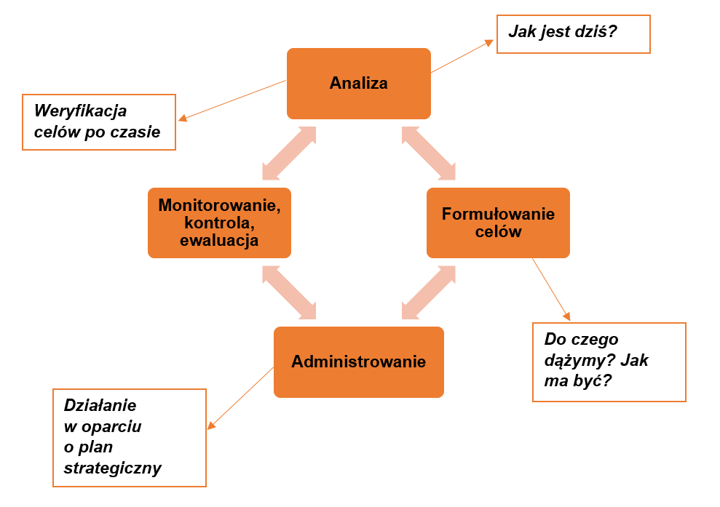

Metodyka budowy strategii
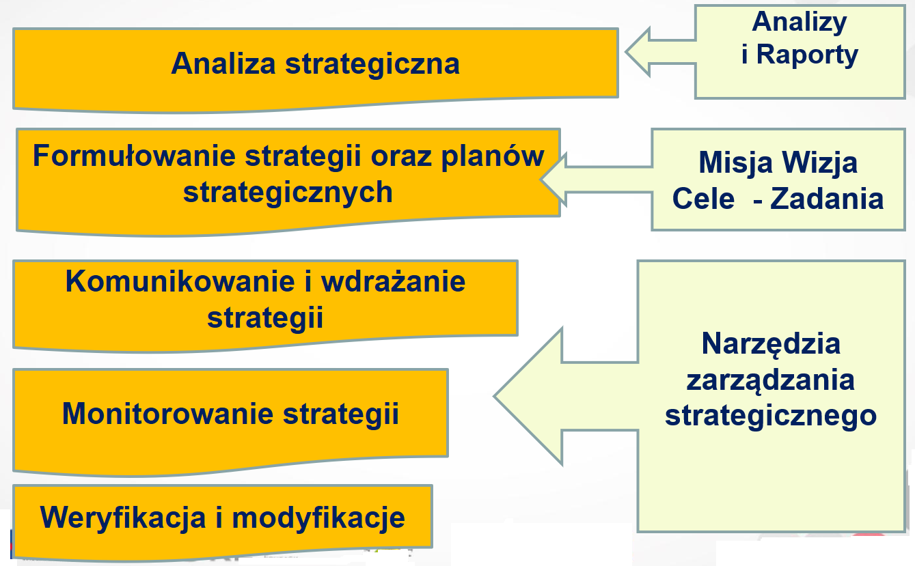

Etapy w procesie tworzenia strategii
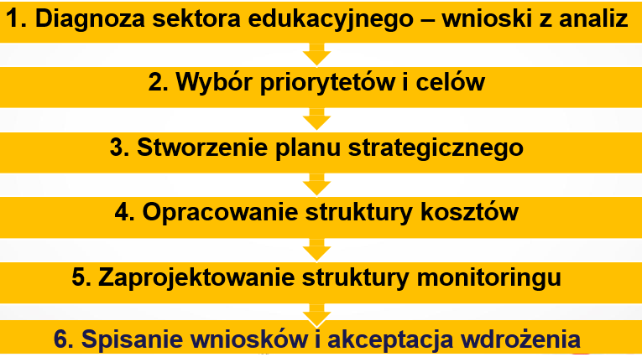

Cele i zadania – formułowanie

Planowanie
- Misja - deklaracja określająca koncepcję działania
- Wizja – istota zarządzania strategicznego (co chcemy osiągnąć, do czego dążymy)
- Cele strategiczne
- Sposoby osiągania celów strategicznych – Plan strategiczny
cele operacyjne - spodziewane efekty (mierzone wskaźnikami) sposoby ich osiągania w postaci zadań, termin realizacji, koszty-oszacowanie
Co chcemy osiągnąć? | Jak będziemy mierzyć osiąganie celów? | Jaki jest pożądany poziom osiągania celu? | Jakie inicjatywy  są niezbędne do osiągania celu?
Cele strategiczne i operacyjne | Mierniki  Wskaźniki osiagania celu | Wartość pożądana wskaźnika | Plan działań  Harmonogram realizacji zadań

Wdrażanie i realiacja
- Implementacja zatwierdzonej strategii.
- Monitoring – plan, zakres:
- pozyskiwanie i dokumentowanie danych,
- weryfikacja danych - porównanie wskaźników wykonanych z planowanymi,
- wnioskowanie na podstawie wskaźników.
Wykorzystanie wyników monitoringu do zarządzania strategicznego - kształtowania lokalnej polityki oświatowej udostępnianie wyników (wskaźników, wniosków i rekomendacji):
- formułowanie rekomendacji,
- wprowadzanie modyfikacji - korekt do planów i sposobów realizacji strategii.
Instytucjonalizacja strategii
Warunkiem koniecznym, zapewniającym powodzenie procesu jest jego uspołecznienie zarówno na etapie tworzenia jak i wdrażania. Udział samorządu, społeczności loklanej oraz ewentualne wykorzystanie wiedzy ekspertów zewnętrznych jest gwarantem powodzenia realizacji tworzonej strategii. Na etapie instytucjonalizacji procesu niezbędnymi są:
- debata i konsultacje nad pełnym projektem strategii,
- podjęcie uchwały przez organ stanowiący samorządu,
- upowszechnienie pełnej informacji - o przyjętej strategii,
- przydział odpowiedzialności za realizację poszczególnych zadań z uwzględnieniem rezultatów działania i elementów motywacji,
- formalne przyjęcie dokumentów wykonawczych – zarządzeń.
Efektywność i skuteczność przyjętej strategii zależy od konsekwencji jej wdrażania.
Zasady polityki oświatowej JST
- Nasza polityka oświatowa ma charakter pragmatyczny, uwzględnia realnie posiadane zasoby i możliwości naszej gminy/miasta/powiatu.
- Uwzględnia cele lokalne oraz cele strategii wyższego szczebla .
- Nasze dokumenty diagnozy, strategii oświatowych oraz wdrażanych planóww i programów są spójne i adekwatne do możliwości.
- Punkt ciężkości i uwaga w obszarze naszej oświaty przesuwa się
z zagadnień infrastrukturalnych na zagadnienia organizacyjne oraz jakościowe. Jakość edukacji to nie tylko wyniki testów egzaminacyjnych.
- W strategiach i informacjach o stanie realizacji zadań oświatowych stosujemy adekwatne wskaźniki. Mają one odniesienie do zmiany w czasie.
- Inicjujemy, podnosimy poziom i poszerzamy zakres dyskusji na tematy lokalnej oświaty w oparciu o rzetelne analizy i wskaźniki. Analiza uwzględnia twarde i miękkie dane w sposób całościowy uwzględnia równocześnie wiele aspektów działań oświatowych, społecznych i ekonomicznych.
- Strategia jest okresowo monitorowana, korygowana i aktualizowana przez powołane do tego zespoły zadaniowe.
- Realizacja standardów kontroli zarządczej stwarza warunki do uporządkowania planowania strategicznego na poziomie naszej JST.
- Nasza polityka oświatowa ma charakter długookresowy, a jej cele
i stosowane miary rezultatów prowadzonych działań, są stabilne
i wynikają z konsensusu społecznego.
- Ważny jest proces tworzenia – nasza strategia służy świadomej, efektywnej i trafnej realizacji zadań oświatowych – jest gwarantem projakościowego rozwoju naszej oświaty.

Podsumowanie
Zarządzanie strategiczne, to zarządzanie skuteczne w zmieniającej się rzeczywistości
Zarządzając strategicznie należy oprzeć się na strategii traktując
ją jako użyteczne narzędzie do realizacji celów
Strategia, to proces tworzenia i realizacji długookresowego planu, uzyskiwanie założonej pozycji względem otoczenia, względnie trwały lecz modyfikowalny stosownie do potrzeb model działania, którego konsekwentna i spójna realizacja stanowi podstawę skutecznego zarządzania, które służy osiąganiu zaplanowanych celów.
Tabela nr 1
Typ szkoły | Szkoły podstawowe - 80101
 | Rozdział klasyfikacji budżetowej | Lata
 |  | 2016 | 2017 | 2018
Zadania szkolne
Prowadzenie i dotowanie szkół podstawowych | 80101
Obsługa administracyjno – finansowa | 80114  75085 od roku 2018
Doskonalenie zawodowe nauczycieli | 80146
Prowadzenie stołówek szkolnych | 80148
Uczniowie z niepełnosprawnościami w szkole | 80150
Wczesne wspomaganie dziecka | 85404
Zadania pozaszkolne
Zapewnienie opieki świetlicowej | 85401
Pomoc materialna dla uczniów | 85415
Zadania biblioteki szkolnej | 80101
Pozostałe zadania pozaszkolne
Zadania własne Gminy
Dowożenie uczniów do szkół | 80113
 | Razem
Typ szkoły | Gimnazja 80110
 | Rozdział klasyfikacji budżetowej | Lata
 |  | 2016 | 2017 | 2018
Zadania szkolne
Prowadzenie i dotowanie gimnazjów | 80110
Obsługa Administracyjno-finansowa | 80114 od 2018 75085
Doskonalenie zawodowe nauczycieli | 80146
Uczniowie z niepełnosprawnościami | 80150 od 2018 80152
Wczesne wspomaganie dziecka | 85404
Zadania pozaszkolne
Zapewnienie opieki świetlicowej | 85401
Pomoc materialna dla uczniów | 85415
Zadania biblioteki szkolnej | 80110
Pozostałe zadania pozaszkolne
 | Razem
1. Wartość całkowitej subwencji oświatowej w danym roku w tym:
- Na zadania szkolne
-Na zadania pozaszkolne
-Na dzieci wymagających stosowania specjalnych metod nauczania w oddziałach ogólnodostępnych
Różnica (subwencja - wydatki) bez zadań własnych gminy
2. Otrzymana dotacja pomoc materialna dla uczniów w ramach programu wyprawka oraz stypendia
3. Otrzymana dotacja na zakup podręczników
4. Otrzymane dochody z tytułu wyżywienia
5. Otrzymane dochody pozostałe np. wynajem sal refundacja wydatków refundacja wynagrodzeń z Urzędu Pracy
Suma od 1 do 5
Dopłata ze środków własnych gminy do subwencji oświatowej

Problemy wynikające w ustaleniu rzetelnych danych:
- klasyfikacji budżetowej (np. nie oddziela techników od szkół zawodowych),
- funkcjonowania zespołów szkół,
- niezgodności roku szkolnego z rokiem budżetowym,
W zakresie wspomagania procesów zarządczych jednostek oświatowych i wykazywania rzetelnych danych istotne jest
1. Zarzadzanie organizacją –Arkusze Organizacyjne –Arkusz organizacyjny powinien stanowić podstawę stworzenia budżetu wynagrodzeń.
2. Zarządzanie wykonaniem - po zatwierdzeniu i uchwaleniu budżetu są sprawozdania budżetowe RB 28S, RB 27S, oraz sprawozdania finansowe Bilanse, Rachunek Zysków i Strat, Zestawienie Zmian w Funduszu.
6. Zarzadzanie zmianą – brak zgodności roku budżetu z rokiem szkolnym wymaga ciągłej aktualizacji budżetów oświatowych. Aktualizacja w zakresie wynagrodzeń odbywa się w oparciu o sprawozdania RB 28S – w sprawie wydatków budżetowych, złożone przez jednostki oświatowe oraz nowe arkusze organizacyjne. W roku budżetowym istnieje konieczność połączenia dwóch arkuszy 8 miesięcy i cztery miesiące kolejnego.
Tabela nr 2
Typ szkoły/placówki | Przedszkola
 | Rozdział klasyfikacji budżetowej | Lata
 |  | 2016 | 2017 | 2018
Zadania pozaszkolne
Prowadzenie i dotowanie oddziałów przedszkolnych w szkołach podstawowych | 80103
Prowadzenie i dotowanie przedszkoli | 80104
Uczniowie z niepełnosprawnościami w przedszkolu | 80149
Zadania własne gminy
Dowożenie uczniów do szkół | 80113
 | Razem
Wartość całkowita subwencji otrzymanej na dzieci 6 letnie
Wartość całkowita subwencji otrzymanej na dzieci ze specjalnymi potrzebami edukacyjnymi w przedszkolu integracyjnym
Wartość całkowita dotacji dla dzieci w wychowaniu przedszkolnym otrzymanej w danym roku
Otrzymane dochody z tytułu opłat rodziców (wyżywienie i 1 zł )
Otrzymane dochody z tytułu zwrotu kosztów za dzieci w wychowaniu przedszkolnym niebędące mieszkańcami gminy
Otrzymane dochody z tytułu dowozu uczniów innych gmin do szkół specjalnych

Tabela nr 3
Typ szkoły | Szkoły podstawowe
Wydatki | 2016 | 2017 | 2018
Subwencjonowane
Zadania własne
Razem
RAZEM
Subwencja , dochody i dotacje razem
Liczba uczniów
 | Koszt ucznia 2016 | Koszt ucznia 2017 | Koszt ucznia 2018
Roczny
Miesięczny

Typ szkoły | Gimnazja
Wydatki | 2016 | 2017 | 2018
Subwencjonowane
Zadania własne
Razem
RAZEM
Subwencja , dochody i dotacje razem
Liczba uczniów
 | Koszt ucznia 2016 | Koszt ucznia 2017 | Koszt ucznia 2018
Roczny
Miesięczny

Typ szkoły | Przedszkola
Wydatki | 2016 | 2017 | 2018
Subwencjonowane, dotowane
Zadania własne
Razem
RAZEM
Subwencja , dochody i dotacje razem
Liczba uczniów
 | Koszt ucznia 2016 | Koszt ucznia 2017 | Koszt ucznia 2018
Roczny
Miesięczny

Tabela 4 - Powiaty
Typ szkoły -zadanie | Rozdział 801 Oświata
 | Rozdział klasyfikacji budżetowej | Lata
 |  | 2016 | 2017 | 2018
Prowadzenie i dotowanie szkół podstawowych specjalnych | 80102
Gimnazja specjalne  - do 31 stycznia 2010 r. w rozdziale tym ujmuje się zadania realizowane w gimn. specjalnym i oddz. gimn. Specj. w innych szkołach | 80111
Obsługa administracyjno – finansowa | 80114  75085 od roku 2018
Technika | 80115
Szkoły policealne | 80116
Branżowe szkoły I i II stopnia | 80117
Licea ogólnokształcące | 80120
Szkoły zawodowe do 31.01.2020 kl. zsz | 80130
Szkoły zawodowe specjalne | 80134
Centra kształcenia ustawicznego i praktycznego oraz ośrodki dokształcania zawodowego | 80140
Dokształcanie i doskonalenie nauczycieli | 80146
Stołówki szkolne i przedszkolne | 80148
Pozostała działalność | 80195
Klasyfikacyjne kursy zawodowe | 80151
Realizacja zadań wynikających ze stosowania specjalnej organizacji nauki i metod pracy | 80152
Typ/placówki -zadania | Rozdział 854 Edukacyjna opieka wychowawcza
 | Rozdział klasyfikacji budżetowej | Lata
 |  | 2016 | 2017 | 2018
Specjalne ośrodki wychowawcze | 85402
Specjalne ośrodki szkolno-wychowawcze | 85403
Wczesne wspomaganie rozwoju dziecka | 85404
Poradnie psychologiczno-pedagogiczne, w tym specjalistyczne | 85406
Placówki wychowania pozaszkolnego | 85407
Internaty i bursy szkolne | 85410
Domy wczasów dziecięcych | 85411
Pomoc materialna dla uczniów o charakterze motywacyjnym | 85416
Szkolne schroniska młodzieżowe | 85417
Ośrodki rewalidacyjno-wychowawcze | 85419
Dokształcanie i doskonalenie nauczycieli | 85446

Zadania szkolne i pozaszkolne a wydatki na utrzymanie oświaty w powiatach - zestawienie

 | Rozdział 854 Edukacyjna opieka wychowawcza
 | Rozdział klasyfikacji budżetowej | Lata
 |  | 2016 | 2017 | 2018
Wydatki na zadania szkolne
Subwencja na zadania szkolne
Wydatki na zadania pozaszkolne
Subwencja na zadania szkolne
Wydatki ogółem
Rozdział 801 i 854
Subwencja oświatowa ogółem
Wkład własny

Wskaźniki oświatowe
Podstawowe wskaźniki oświatowe według Jana Herczyńskiego na podstawie publikacji Herczyński J., Wskaźniki oświatowe, Ośrodek Rozwoju Edukacji http://www.bc.ore.edu.pl/Content/256/Wskazniki_oswiatowe.pdf [online, dostęp dn. 29.01.2018]

Obszar | Nr wskaźnika | Temat wskaźnika
1.  Organizacja szkół | 1. | Przeciętna liczba uczniów w oddziale klasowym
 | 2. | Wykorzystanie pomieszczeń lekcyjnych
 | 3. | Liczba uczniów przypadających na jeden przeliczeniowy etat nauczycielski
 | 4. | Liczba przeliczeniowych etatów nauczycielskich przypadających na jeden oddział
 | 5. | Liczba etatów niepedagogicznych w przeliczeniu na jeden oddział
 | 6. | Liczba uczniów przypadających na jeden komputer dostępny dla uczniów, z dostępem do Internetu
 | 7. | Procent uczniów faktycznie dowożonych do szkół na koszt gminy
 | 8. | Procent uczniów szkół ponadgimnazjalnych uczęszczających do szkoły danego typu
2.  Proces nauczania | 9. | Procent uczniów powtarzających klasę
 | 10. | Procent uczniów objętych nauczaniem indywidualnym
 | 11. | Procent uczniów z orzeczeniem o potrzebie kształcenia specjalnego
 | 12. | Procent uczniów korzystających z dofinansowanego lub refundowanego obiadu
 | 13. | Scholaryzacja przedszkolna
3.  Kadra | 14. | Tygodniowa liczba godzin nauczania przypadających na jednego nauczyciela pełnozatrudnionego
 | 15. | Procent pełnozatrudnionych pracowników pedagogicznych
 | 16. | Wydatki na dokształcanie nauczycieli w przeliczeniu na jednego nauczyciela
 | 17. | Udział wynagrodzeń w bieżących wydatkach na oświatę
 | 18. | Przeciętne miesięczne wynagrodzenie pracownika niepedagogicznego we wrześniu
 | 19. | Przeciętne miesięczne wynagrodzenie pracownika pedagogicznego we wrześniu
4.  Finansowanie oświaty | 20. | Bieżące wydatki na zadania oświatowe bez przedszkoli ogólnodostępnych i dowożenia uczniów jako procent otrzymanej subwencji oświatowej i dotacji
 | 21. | Wydatki bieżące na zadania oświatowe w przeliczeniu na jednego ucznia
 | 22. | Wydatki bieżące na zadania oświatowe w przeliczeniu na jeden oddział
 | 23. | Wydatki majątkowe w stosunku do całkowitych wydatków na zadania oświatowe i edukacyjną opiekę wychowawczą
 | 24. | Wydatki finansowane z funduszy strukturalnych UE (lub innych środków bezzwrotnych) jako procent całkowitych wydatków na zadania oświatowe i edukacyjną opiekę wychowawczą

(Dz. U. poz. 199)
(Dz. U. poz. 369)
(Dz. U. poz. 1591)
Anna Witek-Crabb, „Zarządzanie strategiczne systemem oświaty – wyzwania i metody”, [w:] Współczesne Zarządzanie 3/2012
Pod warunkiem że dochody z żywienia nie są objęte art. 223 ustawy o finansach publicznych (Dz. U z 2017 poz 2077 ) w zakresie gromadzenia dochodów na wydzielonym rachunku dochodów własnych

